Bấm cáp chéo cho Card mạng 1 Gigabit - DỄ hay KHÓ ? - 3/6/2006 8h:33
Đối với dân IT chuyên “hành nghề” Mạng máy tính thâm niên hoặc các em HS-SV đamg tập tễnh “theo nghề” Mạng tại các lò “gia truyền” hoặc “Trung tâm dạy Mạng các loại” nhan nhản ở VN ta hiện nay, chủ đề do tôi đưa ra: “BẤM CÁP CHÉO CHO CARD MẠNG 1 Gigabit như thế nào?” rõ ràng sẽ bị xếp vào loại “Hai lúa chơi ngông” là cái chắc!!
Chắc chắn là có tới trên 90% đối tượng có liên quan đến “nghề Mạng” sẽ trả lời chắc như đinh đóng cột. “ DỄ như lấy đồ trong túi”. Mời “Ai đó“ không hiểu cứ xem lại tài liệu về môn “Mạng Căn Bản” - phần dành cho “Bấm cáp chéo RJ-45” là “chắc cú”.
Cứ theo cách nói “dân dã” và “dễ tiếp thu” một tí ( trích từ các tài liệu Mạng “nội địa” ) là cáp xoắn đôi thường có 8 sợi - chia thành 4 đôi và các đôi thường có màu qui ước là: Trắng Xanh/Xanh (Pin 4 - 5) – Trắng Cam/Cam (Pin 1 – 2), Trắng Lục/Lục (Pin 3 - 6) – Trắng Nâu/Nâu (Pin 7 – 8). Thông thường, các card mạng UTP tốc độ 10 – 10/100 và 100Mbps chỉ sử dụng 2 đôi dành cho việc “Truyền” và “Nhận” tín hiệu là đôi có màu Cam và Xanh lá . Do đó, muốn “bấm cáp chéo” hay còn gọi là “cáp PC-To-PC”, chỉ việc đảo vị trí chân pin của 2 cặp màu trên theo cách “Pin 1 và 2 đảo với Pin 3 và 6” là “hoàn thành nhiệm vụ”. Nghe tới đây, chính bản thân tôi cũng thấy “Đúng là Dễ quá !”
Và cũng tài liệu Mạng tại các Trung tâm nói: Riêng dòng card mạng 1 Gbps (1000 Mbps) và dòng card mạng “đời cũ” 100Base-T4 (chỉ 100Mbps thôi) lại sử dụng hết 4 đôi dây cho việc “Truyền – Nhận” tín hiệu. Vậy thì câu hỏi ban đầu của tôi sẽ được 90% đối tượng đã nói ở phần trên phán: “Vũ Như Cẩn” - có nghĩa nôm na là “Vẫn cách cũ mà làm”. Tới đây, thì mọi việc đã bắt đầu từ lĩnh vực “DỄ” nghiêng dần sang “PHÂN VÂN” và “coi mòi KHÓ” rồi đấy! (Khó vì chả có tài liệu Mạng nào ở xứ mình nói đến).. Mà “Làm theo cách cũ” có nghĩa là chấp nhận 2 kết cuộc “chắc như bắp” sau đây :
- “Xài card mạng 1Gbps để có tốc độ tối đa 100Mbps” nếu cả 2 card mạng 1Gbps đang hoạt động ở chế độ “Auto Speed” ( giá trị default ) hoặc tự chọn mức “100Mbps”
- “Lỗi truyền dữ liệu trên cáp” nếu cả 2 card 1 Gbps trên 2 PC đều đang chọn config ở chế độ “1000Mbps” !!
Thực tế, chuẩn bấm cáp chéo RJ-45 dành cho card mạng 1 Gigabit này đã được tổ chức IEEE ban hành từ giữa năm 2002 lận. Thôi thì xem như “Cũ người – Mới ta” vậy! Xin cung cấp cho các bạn sơ đố bấm cáp chéo dưới đây để tiện tham khảo và dùng vào lúc “cần kíp” vì hiện nay, nhu cầu nối mạng “PC to PC” tại các gia đình là rất lớn và hơn nữa các PC “cao cấp” trên thị trường hiện nay thường được trang bị Mainboard tích hợp sẵn chip NIC 1 Gigabit rồi.
SƠ ĐỒ BẤM CÁP CHÉO RJ45 (CROSS-OVER)
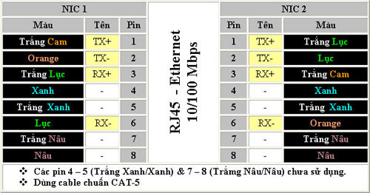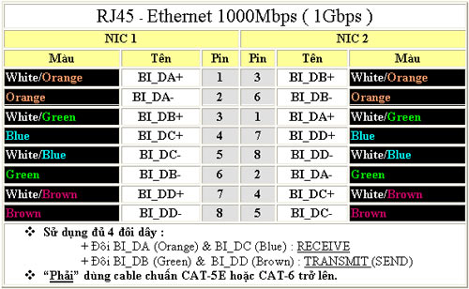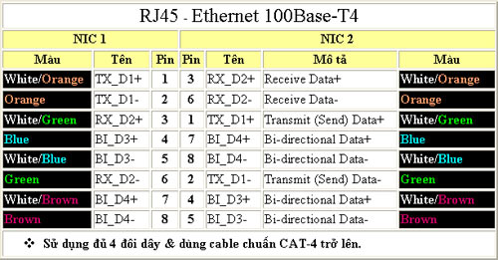
Trần An
Email: an.tranvan@gmail.com
CÁCH BẤM ĐẦU RJ-45 VÀO DÂY CÁP UTP
CÁC BƯỚC THAO TÁC
1. Dùng dao cắt bỏ lớp vỏ nhựa bọc ngoài một đoạn khoảng 1,5cm ở đầu dây (nên nhẹ tay vì rất dễ cắt đứt luôn vỏ nhựa của từng sợi dây).
2. Sắp xếp các sợi dây theo thứ tự từ trái qua phải theo sơ đồ sau:
Pin ID Dây
1 Cam-trắng
2 Cam
3 Xanh lá cây-trắng
4 Xanh biển
5 Xanh biển-trắng
6 Xanh lá cây
7 Nâu-trắng
8 Nâu
Lưu ý: Hầu hết các đôi xoắn của cáp UTP bán trên thị trường đều theo mầu qui ước (cam + cam-trắng, nâu + nâu-trắng...) , tuy nhiên cũng có những loại cáp mà dây thứ hai trong đôi xoắn chỉ có một mầu trắng rất dễ nhầm lẫn. Bạn cần tách theo từng đôi xoắn để sắp xếp cho đúng.
3. Dùng lưỡi cắt trên kìm bấm để cắt bằng các đầu dây (để lại độ dài khoảng 1,2cm)
4. Lật ngửa đầu nhựa RJ-45 (phía lưng có cái nẫy cho quay xuống phía dưới)
5. Giữ nguyên sự sắp xếp của các dây và đẩy đầu dây vào trong đầu RJ-45 (mỗi sợi dây sẽ nằm gọn trong một rãnh) sao cho các dầu sợi dây nằm sát vào đỉnh rãnh.
6. Kiểm tra lại một lần nữa thứ tự của các sợi dây rồi cho vào kìm bấm thật chặt.
Với đầu dây còn lại bạn hãy làm tương tự như trên.
Sau khi làm xong cả hai đầu thì sợi dây đã sẵn sàng để sử dụng. Không có sự khác biệt về công năng giữa hai đầu dây. Bạn nên đánh dấu từng cặp đầu dây để dễ dàng trong việc kiểm tra sửa lỗi.

